ТЕМА НЕДЕЛИ
«ЭЛЕКТРОПРИБОРЫ»
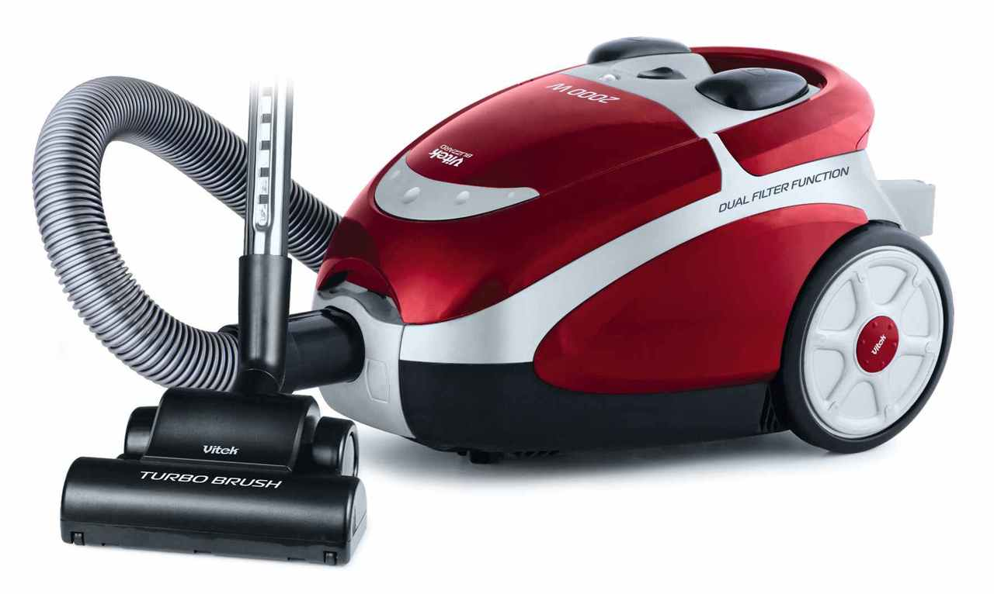
- Расскажите ребенку о электроприборах, которые есть у вас дома и почему они так называются. Обязательно поговорите о правилах безопасного обращения с электроприборами!
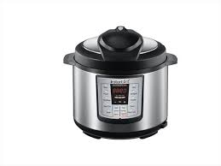
- Упражнение «Закончи предложение».
Мама стирает бельё в … (стиральная машина).
Папа чистит ковёр … (пылесос).
Дочь гладит одежду … (утюг).
Коля поджаривает хлеб в … (тостер).
Бабушка на кухне достаёт продукты из … (холодильник).
Даша готовит обет на … (плита).
Антон разговаривает с другом по … (телефон).
Фильмы и мультфильмы показывают по … (телевизор).
Вера читает книгу под настенной … (лампа).
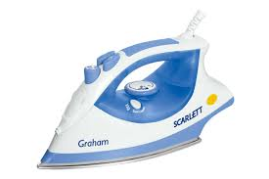
- Игра «Назови ласково».
Телефон – телефончик.
Пылесос – пылесосик.
Торшер – торшерчик.
Лампа – лампочка.
Холодильник – холодильничек.
Утюг – утюжок.
Магнитофон – магнитофончик.
Плита – плитка (плиточка).
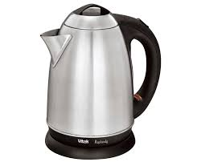
- Игра «Один – много».
Телевизор – телевизоры
Пылесос – пылесосы
Люстра – люстры
Телефон – телефоны
Лампа – лампы
Компьютер – компьютеры
Холодильник – холодильники
Утюг – утюги
Машина – машины
Плита – плиты
Провод – провода
Розетка – розетки
Печь – печи

